A FALVAK VILÁGA
Minden magyar falu egyforma kapcsolatokat
tartott a csehek államával. Az új hatalom minden
faluba felépítette csendőrei laktanyáját, mindenüvé
elküldte jegyzőjét, aki a csendőrökkel az állam érde-
keit érvényesítette a magyar falvak világában.
A felosztott magyar nagybirtokokra eljöttek a tele-
pesek és a maradékbirtokosok. A gazdagodó telepes
községekkel szegény és rongyos magyar falvak néz-
tek farkasszemet, de az indulatok kirobbanására
vigyázott a jegyző csendőreivel. A telepesek után
Bak jött a Felvidékre és minden faluba elhelyezte
lerakatait. Miután az állam meghódította és paci-
fikálta az országot s mikor már oly erős lett, hogy
megvédte létét, jött a cseh ipar és a kisebbségekre
rákényszerítette termeivényeit.
A vidék megszállása tehát részletekben és pon-
tos egymásutánban történt. A Baťa megszállása
után jött a Slovenská Liga s a cseh áru után a hódí-
tók szemléletét kényszerítette a meghódítottakra.
A magyar kisebbségi sors ebben különbözött a
gyarmati sorstól. A gyarmatokon először a hittérítő
köt ki, azután a kereskedő és végül a katona. A Fel-
vidéken fordított volt a sorrend. Először a katona

101

jött át a Fehér-Kárpátokon, utána jött az iparos és
kereskedő és végül jött a hódító nép sokfajta misszio-
náriusa. Utolsónak a legóvatosabb hódító jött, a
finánctőke. A nemzetiségi területekre csak akkor
merészkedett, amikor a hatalmi szervek már bizto-
san működtek. A banktőke nem nézett a hazafi-
ságra, csak érdekeit tartotta szem előtt és nem
bocsátkozott kalandokba.
Körülbelül így láncolta az új rendszer magához
a falvakat, mindegyiket külön-külön, ilyen volt a
falvak beszervezettségének a képe, a külső szemmel
is látható szervezeti forma, amely minden telepü-
lést egyenként kapcsolt be az állam erőszakszerve-
zetébe.
Vannak államok s az egyes államok életében
vannak időpontok, amikor az állam nem képes
kitölteni az országot, amikor az ország nagy az
államnak. A csehek mindenhová elértek államukban.
Csak a legelső években történt meg, hogy a Latorca
és Bodrog kiöntéseiben elrejtett halászfalvak még
nem tartoztak bele a közigazgatásba, amikor a kör-
nyéken már működtek a hatalmi szervek. A rutén
hegyekben és erdőkben is bizonytalan volt a köz-
igazgatás az első időkben. De a csehek a parvenű
mohóságával rendezkedtek be az új államban.
Látszott rajtuk, hogy a hirtelen megnőtt hatalom
új élményt jelent nekik s ebben nem hajlandók
osztozni senkivel. Még a szlovákokkal sem.
A magyar falvak világa rettenetes mélységeket
mutat a cseh megszállás alatt. A földosztásból való
kisemmizés meglazította a falvak kötőerejét. A föld
nem tudott eltartani mindenkit. Rajokat szabadított
fel a falusi élet, akik terjeszkedtek volna, de merre?

102

A magyar városok visszasorvadtak fejlődésükben.
A kivándorlás lehetőségei megszűntek egy rövid
szakasz után, amikor Franciaország és a nyugati
államok vettek fel rajokat Közép-Európából. Igy
érthető, hogy egyes városok lendültebb ipari ter-
melése a városba vándorlás olyan nagy hullámát
idézte fel, hogy külvárosokat töltött meg a felszívó-
dás. Később a cseh tartományok gazdagodó világa
vonta maga felé a földtől elszakadt rajokat a Felvidék-
ről s felszívódással fenyegette a magyarság egyre
nagyobb tömegeit.
A falvak világa lefelé süllyedt. „Forróra fülledt
a talaj”, mondotta a kisebbségi magyar falvak köl-
tője, amikor kifejezni akarta a falvak világának han-
gulatát:

Belém kattog parasztok nehéz-sötétű éje,
Se út, se ember, hol a reggel csíkja?
Halljátok? Dudáló szél szerhát-söprő erővé mérgült
itt széjjel
És dülöngős bakter nem bír kurjantani keltő órát.
A falvak sorsának Jeremiás siralma ez. Emlé-
kezésre és magyarázatra rendelt szöveg. Nézzük meg,
milyen valóság húzódik meg a költői kép sötét
színe mögött.
Amikor az ipar fejlődését vizsgáltuk, olyan
jelenségeket láttunk, hogy az egyik iparág vissza-
fejlődése hanyatlásra és sorvadásra ítél egy másik
iparágat. Az ipar általános visszaesése ugyanígy
visszasüllyesztette a falvak világát, mégpedig több-
féle módon. Elsősorban az élelmiszer-termelés vesz-
tette el piacát azzal, hogy megszűntek az ipari
telepek és az ipari népesség munkanélkülivé vált.

103

De csökkent a nyersanyagok termelése is. Az ipari
természetű nyersanyagoké, amelyeket már nem tud
a mezőgazdaság eladni az egyre csökkent ütemben
dolgozó felvidéki gyáriparnak. Ezekkel a jelenségek-
kel egyidőben elköltözött a magyar városokból a
készpénzből élő legjobb fogyasztó, a középosztály s
ez is nyomasztólag hatott a mezőgazdaságra.
Azt mondhatná valaki, hogy a régi fogyasztó
helyébe újak jöttek, az uralkodó nemzet hivatalnok
rétege. Igen, a Felvidéket elöntötte a cseh hivatal-
nokok roppant serege, de ez a réteg a magyar váro-
sokban kisebb mértékben telepedett le. A határhoz
közel fekvő helyek sorvadni kezdtek. Egykori lük-
tetésük elapadt. A magyar városokat, egyes kivéte-
lektől eltekintve, sokkal kisebb hivatalnokréteg igaz-
gatta a cseh megszállás alatt, mint a háború előtt.
Érsekújváron a magyar állam idején naponta 206
vonat robogott keresztül, a cseh megszállás alatt
csak 40. Ebben a városban a vasút virágzása idején
többezer vasutascsalád élt, a csehek alatt ennek a
fele sem. A közvetlen fogyasztásra, az élelmicikkek
termelésére és aprómarha nevelésére berendezkedett
háztáji mezőgazdasági termelés visszasorvadt a
parasztvárosokban és azok legközelebbi környékén.
A távolabbi helyeken viszont éppen a közeli piacok
hiányában nem tud megfelelő mértékben kifejlődni.
A városok piacain az agrártermeivények kereske-
delme kofasággá süllyed filléres, literes vagy féllite-
res alapon. Parasztcsaládok legnagyobb jövedelmét
a literszám kimért kukorica, bab, a tízével eladott
tojás, az elliterezett tej, a nehezebben értékesíthető
baromfi s a fertályonként áruba bocsájtott sült
libák és kacsák képezik. Olyan volt ez, mint a

104

filléres kártyázás a nagy kártyaütközetekhez képest.
A visszasorvasztott fogyasztás nem tudja kifejlesz-
teni a parasztságban a fejlettebb kereskedelmi érzé-
ket, sőt azt is csökkenti, ami már kifejlődött benne.
A magyar világban még sohasem bizonyosodott be
érvényesebben, hogy a mezőgazdaság fejlődésének
az ipari fejlődés, a falvak boldogulásának pedig a
városok boldogulása a létfeltétele.
A városok visszaesése legjobban a Csallóköz és
a Mátyusfölde falvait érintette. Óriási falvak alakul-
tak ezen a tájon. Közülük sok már érdeste a városok
legalsó csoportjának, az 5000 lelket számláló tele-
peknek a terjedelmét. A gömöri, sajóvölgyi, a tisza-
háti és a kárpátaljai falvak kisebbek és agráriusabb
természetűek voltak. A 2000 lélekszámot alig érték
el, de itt, délen, szinte alig van falu a 2000 lélek-
számon alul. A tiszaháti vidéken és Kárpátalján
még voltak vidékek, melyek a tagosítás előtti álla-
potban éltek. A Felvidék déli falvait azonban már
régen és szorosan magához kötötte a Duna és a
központba futó kettős sínpárú fővonal gazdasági
lüktetése és éltetése. A Vág és Vágduna kiöntéses
tájain nagyszerű kertészeti kultúrák is fejlődtek már
jóval a háború előtt. A negyedi és farkasdi káposzta
és zöldség, valamint a gútai hagyma egészen a
magyar fővárosig terjesztette ki e parasztkultúrák
ható sugarát. Amikor a trianoni határok végleges
megállapítása teljesen kiszakítja ezeket a falvakat a
központ vonzásából, akkor a vidéki városokra szo-
rulna a feladat, hogy pótolják az elvesztett piacokat.
A városok megcsappant élete azonban képtelen
erre. A déli falvak munkás népessége azelőtt elván-
dorolt a városokba és mint ipari munkás kereste

105

megélhetését. A gyárak leépítésével megszűnt ez is,
sőt megindult egy ellenkező szivárgás: a városból
a falvak felé. Az ipari munkanélküliek a falvak vilá-
gában kersnek megélhetést. A felvidéki ipari mun-
kás a legtöbb esetben az első városi nemzedék volt,
nem vesztette el kapcsolatait a faluval, a munka-
nélküliség esetén visszavándorolt a falusi életbe.
Igy szerette volna megkötni a maga laza életét.
Minden faluban az igás szegénység nagy tartalékai
gyűltek össze. A munkaalkalom legkisebb hírére
képesek voltak 20—30 kilométerre is elvándorolni.
Amikor a kisebbségi magyar diákság csoportjai a
szociográfiai vándorlások során bejárják a falvakat,
ilyen megszállott munkakeresőkkel mindenütt talál-
koznak az országutakon. Szinte őrület volt ez már,
ez a keresés és hajsza a munka után. Voltak falvak,
ahol arra a bizonytalan hírre, hogy valahol Morva-
országban folyószabályozáshoz földmunkásokat ke-
resnek, munkásseregek keltek fel és gyalogosan
nekivágtak, hogy megkeressék azt a helyet, amely
nekik egészen biztosan többet jelentett, mint a
pusztában tekergő zsidóknak az ígéret földje. Nem
ismerték az utat, nem beszélték a nép nyelvét, de
mentek falutól faluig tájékozódva az idegen világ-
ban. S ha akadtak ilyen szabályozások, ott mindenütt
a magyar falvak szegénysége dolgozott. A szimei,
kamocsai és gútai földmunkások sokszor jártak
gyalog és vonaton egészen Zsolnáig kijavítani a Vág
töltéseit.
Csak ebből a helyzetből lehet megérteni, hogy
egyes városok urbanizáló hatása sokkal nagyobb volt
a vidékre, mint amit a nyugodtabb fejlődés feltéte-
lezhetett volna. A magyar falvak népében annál

106

nagyobb mértékben fejlődött ki az urbanizálódás
kívánása, minél messzebbre taszították tőle. A vá-
rosba költözés vágya annál nagyobb lett, minél
nagyobb remények foszlottak semmivé a földosztás
kapcsán és a gyárak leépítése után. A magyar váro-
sok közül fejlődésnek indul Pozsony. A magyar
falvak világa rendkívül érzékenységgel reagál erre.
A gyárakat messzi falvak népe keresi fel. A leghatal-
masabban Csallóköz és Mátyusfölde népe rajzik a
város felé. A felszívódás oly nagy, hogy új külváro-
sokat kell teremteni a beszivárgóknak.
A közgazdaság szerint a munkaerő áru és mint
ilyen, teljesen alá van vetve a piac törvényeinek.
Szlovákiában a munkaerőpiac úgy működött, hogy
szinte állandó túlkínálat állott elő munkaerőben.
A „kínálat mindig nagyobb volt, mint a kereslet.”
Ebben a túlkínálatban a magyar falvak vitték
az első szerepet. Állandóan „túltermelték” munka-
erejüket, szünet nélkül feleslegekkel rendel-
keztek. A magyar falvak világának feneketlen mély-
ségei villantak fel akkor, amikor a szlovákiai gyár-
iparosok egy értekezlete 1935-ben arra jutott, hogy
Szlovákiának munkaerőt kell exportálnia. Ezt azzal
a hideg logikával okolták meg, hogy Szlovákia gaz-
dasági életében ebben az áruban mutatkoznak a leg-
nagyobb feleslegek. S valóban exportálták is ezt az
árut Csehországba, Ausztriába vagy pedig kül-
földre — amíg lehetett.
Ha kiállottál a magyar síksági városok vagy
falvak állomásaira, akkor a kisebbségi népsors szín-
játékának legsötétebb villanásai játszódtak le szemed
előtt. Pöfögő, erőlködő vonatok vágómarhát és
szezónmunkásokat szállítottak északra. A marhák

107

szomorúan bőgtek. A munkások egykedvűen néztek
a hazai tájra. A lányok vígabbja valamiféle nótát
dúdolt s a feszes tartású cseh hivatalnok erélyes
mozdulattal indította a szerelvényeket az északi
városok felé.
Táplálék ment az északi városokba és munkaerő.
Ezt küldte a magyar falvak világa, ennek a két
„árunak” állandó előállítása volt a szerepe. Az északi
városok népe megette a magyar vágómarhát, a mun-
kások elvégezték a legnehezebb munkákat, magyar
munkások, akik az év legnagyobb részében olyan
színvonalon éltek, amely messze alatta volt annak a
színvonalnak, amit a csehek a legalacsonyabbnak
ismertek.
Ipar és mezőgazdaság, falu és város nem áll
mindig pozitív kapcsolatban egymással. Vannak szo-
ciológusok, akik azt állítják, hogy a városnak a falu-
hoz való viszonya mindig a magasabbrendűnek az
alacsonyabbrendűhöz való viszonya. Azt mondják,
hogy a városi iparos polgárság a vidéket a város
uralma alá hajtotta mindenütt a modern fejlődés
kapcsán. A városi lakosság száma a vidékivel szem-
ben mindenütt nagymértékben megnövekedett, mert
az iparosodás a vidéket kiragadta elhagyatottságából
és bárgyúságából, s hozzáteszik ehhez még, hogy
amiként a vidék a várostól lesz függő, azonkép kerül-
nek függésbe a paraszti és félbarbár népek a polgári
népekkel, kelet pedig nyugattal. E megállapítások-
nak nagy az igazsága. Vannak viszont közgazdák,
akik azt állítják, hogy a mezőgazdaság époly jöve-
delmező foglalkozás, mint az ipar. Talán azt kel-
lene mondani, hogy épp olyan jövedelmező foglal-
kozásnak kellene lennie, mint az iparnak, attól az

108

egy különbségtől eltekintve, hogy a mezőgazdasági
termelés folyamata szerves, az iparé pedig szervetlen,
tehát jobban függ az emberi akarattól, mint a mező-
gazdaság termelése. A technikai fejlettség nagyban
csökkenthetné a mezőgazdaság visszaszorulását az
iparral szemben. Magyarországon például a harmin-
cas évek elején a mezőgazdaság munkásonkénti jöve-
delme az ipar jövedelmének csak kétharmadát érte
el. Az ipari államok kevésszámú munkással előállí-
tott árúikért vásárolják meg a mezőgazdasági
államok termeivényeit, amelyek előállításán sok
munkás dolgozott. Az ipar termelése és érté-
kesítése fejlettebb és gyorsabb, mint a mező-
gazdaságé. A helyzet például az, hogy 50 magyar
paraszt munkáját lehet becserélni egy amerikai
munkás munkájáért.
Ilyen egyenlőtlen viszony fennállhat minden
országban az ipar és mezőgazdaság, a városi és
falusi népesség között. Az ipar mindenütt kizsák-
mányolhatja a mezőgazdaságot.
A kisebbségi helyzetben ez a viszony úgy alakul,
hogy az ipar ilyen szerepét egyre határozottabban a
cseh ipar vette át s az került szembe a kisebbségi
magyar mezőgazdasággal. Annyit jelent ez, hogy a
magyar falusi népesség jövedelmének nagy része a
cseh iparos rétegek birtokába csúszott át. A nemzeti
államok keretében ez osztályok közötti viszony.
Nem csökken általa a nemzeti jövedelem s ebben
van valami csekélyke vigasztalás. A kisebbségi hely-
zetben azonban már nemzeti jelentőséget kapott ez
s értelme annyi volt, hogy a kisebbség nemzeti
jövedelme csökkent s ez a csökkenés az uralkodó
nép nemzeti jövedelmét gyarapította.

109

Az ipari cikkek árszínvonala mindig nagyobb
volt az új államban a mezőgazdasági termeivények
árszínvonalánál. Az ipar mindig igazságtalan jöve-
delmekhez jutott a mezőgazdaság rovására. Az ipari
cikkek árszínvonala

1928-ban…………………………….  1929-ben……………………….……  1930—33-ban……………………….  1936 márciusában……………………  1937 februárjában……………………  1937 márciusában…………………… | 14 százalékkal  26 »  2—3 »  4—6 »  26 »  29 »

volt magasabb a mezőgazdasági termékek árszín-
vonalánál. A mezőgazdaság az iparral szemben
elvesztette vásárlóerejét, mert hisz az árszínvonal
különbsége állandóan emelkedett. A parasztságnak
egyre több árut kellett piacra vinni, ha meg akarta
őrizni életszínvonalát. S mivel ez többtermeléssel
alig volt a magyar parasztság esetében lehetséges,
mert ehhez nagyobb tőkebefektetés lett volna szük-
séges, a parasztság inkább aláengedte életigényeit.
Ez volt a legkönnyebb megoldás. A mezőgazdaság
egyre nehezebben tudta megszerezni a paraszti lét
fenntartásához szükséges eszközöket. Külön ada-
taink errenézve nincsenek, csak európai általánosság-
ban tudjuk számokkal igazolni ezt a helyzetet. Amíg
1913—14-hez viszonyítva a mezőgazdasági termé-
nyek ára 21,2%-kal emelkedett, addig azok vásárló-
ereje a létfenntartáshoz szükséges cikkekkel szemben
68,3, a mezőgazdasági termelőeszközökkel szemben
pedig 16,9%-kal csökkent. A fejlettebb ipari terme-
lés mellett a kezdetleges mezőgazdasági termelés
egyre tarthatatlanabb, mert egyre több és több

110

érték csuszamlik át az ipari termelők birtokába a
mezőgazdaság által termelt értékekből. A kisebbségi
helyzetben ez a viszony nemzetiségi értelmet kapott.
Parasztságunk épúgy kivette részét a cseh ország-
részek értékállományának igazságtalan, antiszociális,
illetve nemzetiségellenes eszközökkel kierőszakolt
gyarapításában, mint az ipar, amely magas adók és
magas tarifák formájában adta le jövedelmei egy
részét. A cseh parasztság és a felvidéki granicsárok
ugyan visszakapták az igazságtalanul elvont értékek
egy részét állami támogatások formájában. A magyar
parasztság azonban nem kapott vissza semmit!
Már elkiáltottuk a magunk kisebbségi fájdalmát
afelett, hogy ipari termelésünk nem bírt tőkét gyüj-
teni, mert a felesleges tőkét a csehek vonták el gaz-
dasági életünkből. Most azt látjuk, hogy mezőgaz-
daságunk sem tudott tőkét gyüjteni. Menthetet-
lenül eladósodott. Az eladósodás mértéke sokkal
nagyobb volt Szlovákiában, mint a cseh tartomá-
nyokban. A kisebbséget emellett sujtotta az is,
hogy a kisbirtok sokkal nagyobb mértékben adóso-
dott el. S a kisebbség földbirtokállománya csaknem
teljesen kisüzemekből állott. A harmincas évek
második felében az agráradósságok 47%-a esett
Csehországra. A morvaországi mezőgazdaság az
eladósodás 23%-át viselte. A szlovákiai és ruszin-
szkói agrártermelést az adósság 30%-a terhelte.
A cseh tartományok üzemeinek 0,7%-a adósodott
el, Szlovákiában és Kárpátalján azonban már 1.9%,
az eladósodás kiterjedése itt tehát majdnem három-
szor akkora volt, mint a cseh országrészekben.
Az egyik cseh agrárteoretikus, dr. Brdlík, a
harmincas évek elején készített egy szociográfiai fel-

111

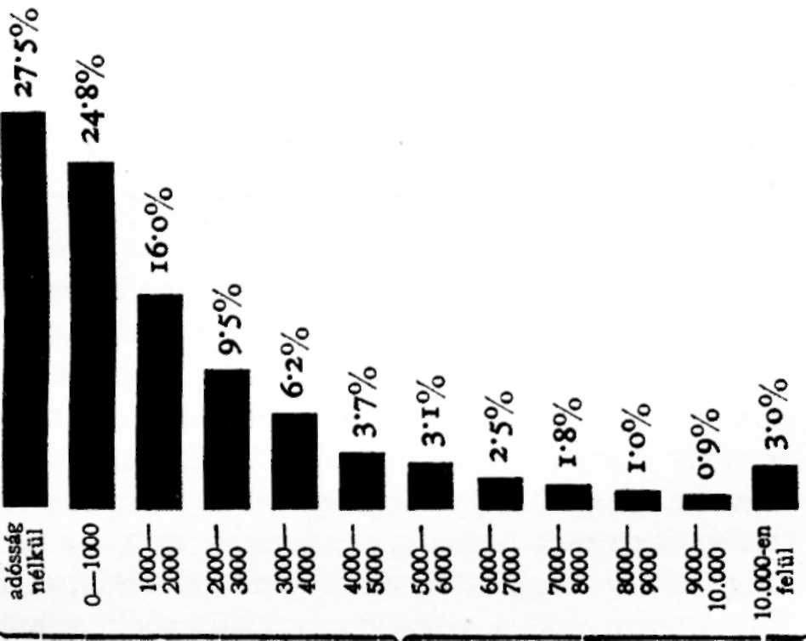
vételt az eladósodásról. Tipikus üzemeket választott
ki úgy a cseh tartományokban, mint Szlovákiában
és Kárpátalján. A szociográfiai eredmények azt
mutatják, hogy a cseh tartományokban az átlagos
eladósodás hektáronként 2000, a két keleti nemzeti-
ségi tartományban pedig 1500 korona volt. Az eladó-
sodás ezek szerint nyugaton nagyobb, mint keleten,
de annak mértéke, illetőleg kiterjedése Szlovákiában
és Kárpátalján volt szélesebb, mint a cseh tartomá-
nyokban. A szociográfia legérdekesebb része, hogy
támpontot nyujt annak megítélésére, hogy az egyes
kategóriák hogyan vesznek részt az eladósodásban.
A grafikus ábrázolás ezt a következőképpen tükrözi:
Nyugati országrészek: Cseh, Morva, Szilézia
összesen 1972 tipikus üzem átlagos eredménye
korona adósság hektáronként

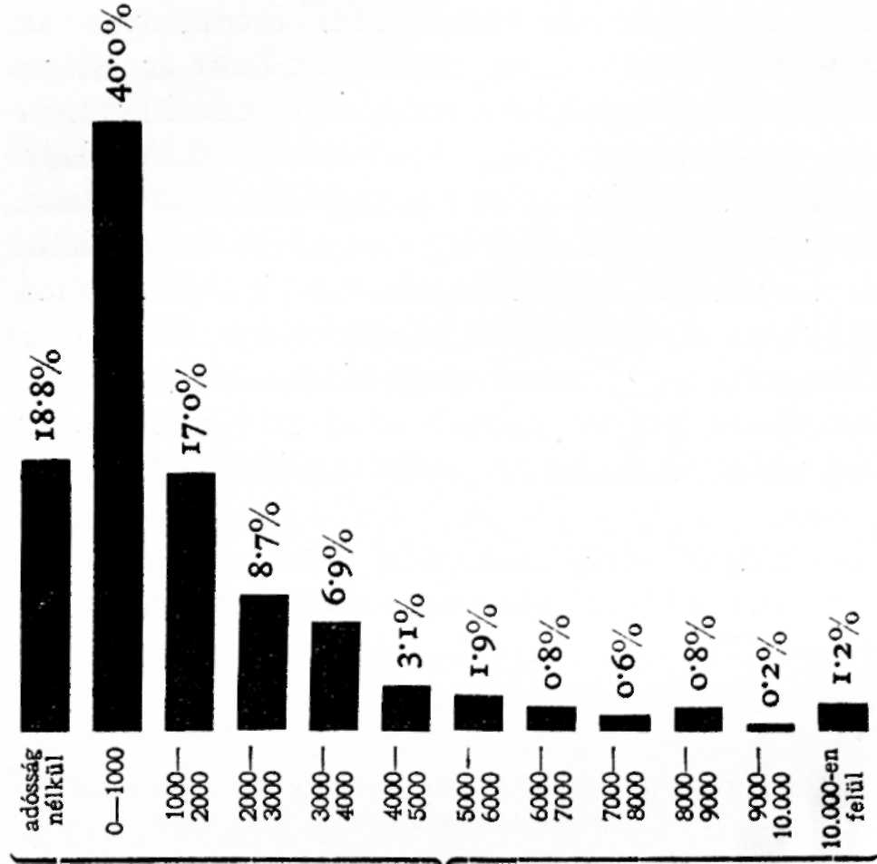
Elsősorban megállapítható, hogy az eladósodás
Szlovákiában és Kárpátalján az üzemek sokkal
nagyobb számát érinti, mint a történelmi országok-
ban. A nemzetiségi területeken tehát az eladósodás
extenzív iránya sokkal nagyobb. Brdlík számításai
végén megjegyzi, hogy a legnagyobb adósságok a leg-
kisebb üzemeket terhelik, rendszerint az 1—5 hek-
tárig terjedő kisgazdaságokat. Mivel Szlovákiában és
Kárpátalján sokkal nagyobb a kisüzemek száma,
mint a cseh tartományokban, ezáltal a nemzetiségi
A keleti országrészek: Szlovákia és Kárpátalja
összesen 1051 tipikus üzem átlagos eredménye
korona adósság hektáronként
112

113

területek parasztságának vállaira nehezedett az eladó-
sodás legnagyobb terhe. A szociográfiai felvétel
megerősíti a szélesebb alapokon dolgozó statisztika
felvételeit.
A mezőgazdasági termékek árainak alakulása a
harmincas évek elején már teljesen katasztrófával
fenyegette a parasztságot. A mezőgazdaság hely-
zete már tarthatatlan volt a kisiparral szemben is.
Amíg pl. az élősertés súlyának ára 1928-tól 1932-ig
32%-kal esett, ugyanakkor a sertéshús csak 11%-kal
lett olcsóbb. A rozs ára ugyanebben az időben
36%-kal esett, a rozskenyér viszont alig változott.
A búza ára 1932-ben az 1928-as ár 71%-ára esett,
viszont a búzalisztből készített pékáruk ára válto-
zatlan maradt. A nagyiparral szemben a mező-
gazdasági termékek árainak alakulása kirívó. A répa-
termelő egy q répáért átlag 26 koronát kapott a
20-as évek során. Egy kg cukor ára 4.80 korona
volt. Egy q répából 17 kg cukrot állítottak elő.
Egy kg gyártási költsége az adókat is beleszámítva
1,20 korona volt. 1932-ben egy métermázsa cukor-
répa ára 10,70 korona volt. Egy kiló cukoré már
6,30 korona. S az ember a helyzetet figyelve hajlandó
reálisnak elfogadni azt, hogy a köztársaság területén
a 70 milliárd csehszlovák koronát érő földbirtokok
eladósodása elérte az érték több mint egyharmadát,
tehát 25 millió csehszlovák koronát.
A mezőgazdasági termelés csaknem teljesen
kapitalizálódott Csehszlovákiában. Egyébként érde-
kes dolog lenne kimutatni, hogy az agrárpolgárság
milyen úton-módon hódította meg az egész mező-
gazdasági termelés ellenőrzését. Az Agrárbank befo-
lyása és érdekeltsége alatt tartott csaknem minden

114

jelentősebb mezőgazdasági, kereskedelmi és üzemi
vállalatot. Sőt a Centrokooperativa, ez a hatalmas
szövetkezeti központ is a befolyása alatt állott.
S általában a szövetkezeti tőke és a banktőke össze-
fonódása egyre erősödött az egész országban. 1925-
ben a szövetkezeti pénzintézetek aktíváik 44%-át
a bankokkal való ügyletekből nyerték. Később ez
az arány messze az 50% fölé emelkedett.
A 30-as évek elején nagy elégedetlenség volt
az egész országban a mezőgazdasági lakosság köré-
ben. A népet nem tudták megvédeni az eladóso-
dástól. A kormányzat ekkor elhatározta, hogy a
mezőgazdasági termeivények kereskedelmére mono-
póliumot vezet be. 1934-ben jelentek meg a kor-
mányrendeletek, amelyek megszüntették a gabona-
neműek szabad kereskedelmét és azt az ú. n.
„Gabonatársaságra” ruházták. A Csehszlovák Ga-
bonatársaságot Prágában létesítették 50 millió korona
alaptőkével. Benne részesedést vállaltak a legnagyobb
agrárérdekeltségek és szövetkezeti központok. Az
alaptőkét ezer darab 50.000 koronás részvényre
osztották fel. Ezek voltak a legnagyobb részvények
Csehszlovákiában. Az állam kormánybiztossal kép-
viseltette magát a vállalatban. Ez a szerv bonyolí-
totta le a gabonaneműek kereskedelmét és behoza-
talát. A kormány minden esztendőben meghatá-
rozta a gabona átvételi árát. Az árakat külön-külön
állapították meg minden helységben, a Prágához
viszonyított távolság szerint. Igy megtörtént, hogy
a nemzetiségi területek gazdái kisebb árakat kaptak
termeivényeikért, mint a Prága környéki termelők.
A gabonatársaság a gabonát métermázsánként 8—9
koronával drágábban adta a fogyasztóknak. Ez volt

115

a nyeresége. A gazdasági év szeptemberrel kezdő-
dött. Azok a termelők, akik termékeiket nem azon-
nal az üzleti év elején kínálták fel a társaságnak,
nagyobb árakat érhettek el, mert ilyen esetekben
1—3 koronáig terjedő késedelmi prémiumot fizettek
métermázsánkint és havonkint. A helyzet az volt,
hogy a kistermelők pénzszükségből azonnal fel-
ajánlották a termények átvételét az üzleti év elején
s így a legkisebb árakat kapták. A nagytermelők
viszont megvárhatták az üzleti év végét, vagyis a
következő naptári év tavaszi hónapjait és így
10—15%-kal nagyobb árakat érhettek el.
A gabonamonopólium bevezetése a mezőgazda-
ságnak általában kedvezett. Kiszorította a közvetítő
kereskedelmet, mely sokszor kizsákmányolta a pa-
rasztságot. Elsősorban azonban a nagybirtokok
voltak haszonélvezői. A cseh agrárteoretikusok
(Reich és Brdlík) számításai szerint a monopólium
mintegy 750,000.000 korona hasznot hozott a
mezőgazdaságnak. Ez a haszon azonban így osz-
lott meg:
az 5 hektárig terjedő üzemeknél átlag 72.70
koronával emelkedett a bevétel a monopólium
bevezetése után. Az 5—10 hektárig terjedő üzemek-
nél már 550.80 korona volt a jövedelememelkedés,
a 10—20-ig terjedőknél 1309.70 korona, a 20—100-ig
és a nagyobb üzemeknél pedig 18.443 korona.
Látható, hogy a monopólium bevezetése után a
mezőgazdaság bevételeinek növekedése az üzemek
nagyságával egyenes arányban nőtt. Ebből már
következtethetünk a magyarság osztályrészére is a
gabonamonopólium áldásaiból. Ez a következtetés
így hangzik:

116

a kis magyar parcellák tulajdonosai, kisebbségi
parasztságunk döntő többsége csak az utolsó sor-
ban élvezte ez előnyöket. Az igazi haszon a nagy
és maradékbirtokosoknak jutott.
A monopólium nem oldotta meg a mezőgazda-
ság válságát, főleg pedig nem oldotta meg a kis-
birtokosok eladósodását. Nagy meglepetést keltett
ugyanis szakkörökben, hogy a kenyérneműek belső
fogyasztása 24%-kal csökkent a monopólium beve-
zetése után. Ennek oka abban volt, hogy a kis-
termelők egyre több gabonát vittek piacra, hogy
fedezzék szükségleteiket. Csökkentették a maguk
fogyasztását is, hogy egyre több gabonát vihessenek
a piacra, mert máskülönben nem fedezhették szük-
ségleteiket. Szükségükben eladták még a vetőmagot
is, hogy aztán tavasszal drágábban vegyék vissza a
gabonatársaságtól. A monopólium csak a szemes-
termények kereskedelmét szabályozta, márpedig a
kisbirtokosok talpraállításának lehetősége egészen
máshol volt. Kisbirtok ugyanis ráfizetett arra, ha a
szemtermelést szorgalmazta. A szemtermelésben
ugyanis nem vehette fel a versenyt a gépesített
nagybirtokos-termeléssel. A kisüzem az állat-
tenyésztő és kertészkedő gazdálkodás mellett véd-
heti meg létét, a szemtermelés mellett tönkremegy.
Az egyik agrárszakértő írta a monopóliummal kap-
csolatban, hogy a kisüzemek akkor is elérték volna
a monopólium nyujtotta jövedelememelkedést, ha
nem igyekeztek volna minél több szemest a piacra
vinni, hanem két olyan rossz tyúk helyett, melyek
évente csak 80 tojást tojnak, két olyan jobb tyúkot
tartanak, melyek teljesítménye 180 tojás. Az állam-
nak tehát a kisüzemi termelést rá kellett volna vezetnie

117

a természetének jobban megfelelő állattenyésztő
formára, ha a kistermelőket akarta volna megmenteni.
E helyett azonban a nagybirtokosok megmentését
szorgalmazta.
A kisebbségi magyarságot is erősen sujtotta,
hogy a kisüzemek csaknem teljesen szemtermelést
folytattak s nem ismerték a belterjes kertészkedő
és állattenyésztő formát. Azonban — szerencsénkre
— ez a helyzet nem tartott a végletekig. Mert
amikor a magyar parasztság látta, hogy a megszokott
szemtermelő forma mellett nem tudja előteremteni
mindennapi élete fedezetét, a kertes mezőgazdasági
kultúrára tért át. Örökre a kisebbségi magyar
parasztság életképességét fogja bizonyítani az a
kísérlet, melyet a kisebbségi parasztság egy része
tett ezen a téren. A 30-as évek közepén nagy ker-
tészkedés indul a Mátyusfölde parasztsága körében.
E mozgalom olyan reményteljes fellendülésnek
indult, hogy a kisebbségi parasztság egyedüli
menekvésévé kezdett válni. Csökkent a szemter-
melés. A földeket kertekké alakították, dinnyét,
paprikát és gyümölcsöket kezdtek termelni nagy
eredménnyel. Az eper termesztésével a csehországi
eprészeket visszaverték még a prágai piacokról is.
Meghódították az északi városokat. Prága dinnye-
fogyasztását az utolsó években teljesen az érsek-
újvári termelők elégítették ki. Ez a siker megszülte
a kertészkedés továbbfejlesztésének hajlamát is.
A fiatalság kertészeti szakiskolákba iratkozott, hogy
megfelelő szakmabeli készültséget szerezzen. A
kereskedelmi szervezés terve is felmerült már. A
gyümölcsös kofák valóságos kereskedőkké fejlődtek, a
nagyvárosok csemegéseivel állottak összeköttetésben.

118

Csoda történt ezzel a kisebbségi magyar falvak
világában. A falvak kiléptek önmagukra korláto-
zott életükből. Felismerték, hogy termelő-tevékeny-
ségük sugarát ki kell tágítani az északi városok felé,
ha élni és megélni akarnak. Erről a csodáról lesz
még egy-két megjegyzésünk később, s hogy vissza-
vigyük idézetünkhöz e jelenség értelmét és magasabb
jelentőségét: olyan volt ez, mintha a magyar falvak
fölött mutatkozott volna már a reggel csíkja, s mintha
dülöngős bakter immár keltőórára köszörülte volna
a torkát.

